日本 の職業女性の現狀について

はじめに

近年の女性の社会進出はめざましい。社会の一員として、誇りをもって働く女性は増えている。だが、考えてみると女性の社会進出の歴史はまだ浅く、女性は差別扱いを受け続ける。 1985年に、男女雇用機会均等法が施行されたから、昔に比べれば女性の社会的な立場は随分改善されたが、いまだ男女が本当の意味で同等であるといえるのであろうか。
現実に、就職の際に男性だけを採用したり、女性は短期大学卒業者のみを採用する事例が多く見られて、「グラスシーリング」と呼ばれる男女差別に関する話題はあちらこちらで耳にする。さらに、女性は出産・育児の関係から会社に長く働き続けることができずに、管理職に就くことが非常に難しいといわれている。
雇用における男女差別の実態はどのようなものであるのか。また、働く者の男女平等の権利はどう保障されているのか。女性雇用の可能性とは何か。改善の余地はあるのか。仕事と育児ははたして両立可能なのか。これらの課題を明らかにしていくことが、この卒業論文の目的である。

第一章 役割についての男女のギャップ

戦後の男女平等教育によって女性の学歴も平均して高くなり、海外のウーマンリブの動き、「国連婦人の10年」などに触発されて、女性の内なる自立意識がめざめ、女性の目が家庭の内から家庭の外へ、職場へ、社会へと向かい出した。
平成19年、働く女性が2763万人を数える。数の上では女性の職場は著しいが、目を“質”に転じると、職場における女性の地位が相変わらず低いといえる。

- 異常な男女賃金格差

女性の職場での仕事の質についてはいくつかの指標があるが、その一つは賃金である。正規の試験に合格して入社した当初は、同じ資格、同じ仕事をしているかぎり、給料は男女同一のはずである。しかし、女性労働者の平均賃金は、パートを除いても男性の約六割強にすぎない。「同じ仕事をしているのに、なぜ男性より賃金が低いの」多くの現場での女性労働者の不満や怒りの声である。確かに、法的にも、男女別賃金体系など古い形の女性差別は禁止されているが、企業は、仕事と能力の査定による昇進、昇格差別や「コ－ス別雇用管理」などの労働者支配のやり方を女性差別に活用している。例にすれば、ある精密機会企業では、昇格差別によって、勤続三十六年で年収百七十万円の男女格差がある。ある都市銀行では女性一般職も男性総合職と同じ仕事をしているが、年収で二百万～三百万の格差がある。このように、異常な男女賃金格差がある。
賃金における男女格差の要因としては、平均年齢、平均勤続年数、学歴における男女差や会社の規模、産業、職種などの就業分野や形態など雇用の態様における男女差、それに所定外労働時間の差などがあげられる。中でも、無視できないのは職種の違いであると思う。専門的、技術的職業従事者のうち女性が44％以上を占めているというのは高い割合であり、先進国としては遜色のない水準にみえるがもう少し細かく分析するとやはり問題はある。たとえば、比較的社会的威信も高く、収入や職場での地位も高い医師、弁護士などの職種は圧倒的に男性が多く、女性が多い看護婦、保母などの職種は収入の上でも地位の上でもあまり高い評価を得ていない。

- 女性管理職者が少ない

日本の会社で、長期間の訓練の費用を負担するということなので、教育訓練をうける機会も、男女は平等からほど遠い。教育訓練を実施している企業のうち、男女まったく同じに受けされるのは４０％にすぎない。「女性に受けさせない」（20.7％）、「女性にもうけるが内容が男性と異なる」（39.3％）企業のほうが多い。その結果、女性は多面的な職業能力をなかなか身につけられない。そして昇進機会の点でも男女の差は大きい。なお女性には昇進機会がないという企業がその理由としてあげているのは「女性の補助的業務の性格から無理」（59.5％）、「女性は勤続年数が短い」（34.7％）などであるがなかには、「女性は管理能力、統率力が劣る」（11.8％）ということもある。先にみたとおり、女性に対して初めから補助的業務要員として採用し、教育訓練の機会も与えないで、その結果、女性に昇進機会を与えないというのが現状である。
まず、政治からみれば、1995年以来、比較的安定していた日本政府の状況が大きく動きつつある。この変革が女性をめぐる状況にも、大きな影響を与えている。たとえば、行政のトップである内閣の構成員の国務大臣に、細川内閣は、三人の女性を指名した。赤松良子文部大臣、久保他真苗経済企画庁長官、広中和歌子環境庁長官である。一時に三人の女性官僚が誕生したのは、初めのことであった。しかし、国会議員の中で女性議員の占める割合は、まだまだ極めて少ない。衆議院議員の中で、女性議員の占める割合が2.7％というのは、ある調査によれば、世界146か国中、実に128位である。ちなみに中国は、この調査では21.3％、第10である。「女性は、天の半分を支える」にもかかわらず、まだまだ政治の世界におけるかぎり、女性代表は、わずかにとまっている。
企業からみれば、係長相当職以上の管理職全体に占める女性の割合(以下｢女性管理職割合｣という。)は6.9%となっている。これを役職別にみると、部長相当職では２％ 、課長相当職では3.6%、係長相当職では10.5%すぎない。このような数字のどれをとっても、女性の政策決定、公共生活への参画は、日本においては、まだまだ不充分といわざるをえない。女性管理者が少ない(一割未満)あるいわまったくいない役職分が一つでもある企業についてその理由をみると(複数回答)、｢必要な知識や経験、判断力等を有する女性がいない｣とする企業割合が46.9%(平成15年度48.4%)と最も高く、次いで｢勤続年数が短く、管理職になるまでに退職する｣が30.9%、｢将来管理職に就く可能性のある女性はいるが、現在、管理職に就くための在職年数等を満たしているものはいない｣が27.9%となっている。
規模別にみると、規模が大きくなるほど「将来管理者に就く可能性のある女性はいるが、現在、管理職に就くための在職年数等を満たしているものはいない｣をあげる企業割合が高くなっている。一方、｢家庭責任を多く負っているため責任ある仕事に就けられない｣｢仕事がパートで女性には無理である｣は規模が小さくなるほど高くなっている。

第二章 社会システムにおける問題

- 日本雇用体系の下の女性

1997年の国民生活白書によると、日本企業の雇用慣行が、女性活用を阻む要因になっていると指摘している。
女性が職業をもつことについての考えをたずねる世論調査によると、「子供ができたら職業をやめ、大きくなったら再び職業をもつがよい。」という意見が非常に多い。この意見は、日本では最近とみに増えてきた考えであり、女性の半数近くが支持し、その中でも中年女性による支持率が高い。
だが、日本のように終身雇用制の年功序列社会で、サラリ－マンの賃金も地位も勤務年数の長いほど有利する。このシステムの下で、出産や育児で就業を中断する機会の多い女性にとって、再び同じ仕事に戻れないと覚悟しなければならない。にもかかわらず、仕事に戻るといっても、前よりずっと悪い条件の仕事につくのが現状なのである。その多くは単純未熟練労働のパ－トタイムの仕事になる。

- 日本雇用女性の特徴

年齢階級別にみると、25 歳から39 歳までの時期に落ち込むＭ字型カーブを描いている。出産・育児期に一時就業を女性の雇用形態を見てみよう。総務省「労働力調査」によると、女性の労働力率を年中断し、子育てが一段落したところで再就職するという就業パターンが示されている。このＭ字カーブの落ち込みは、近年、台形型に近づいており、2005 年の労働力率は、1980 年に比べ25～39 歳の落ち込みが小さくなっている。しかし、就業希望と実際の就労状況がかけ離れていることが分かる。なお、主要先進諸国では、このＭ字カーブはそれほど確認されず、女性は子育て期にも継続して就労している。(図表1)
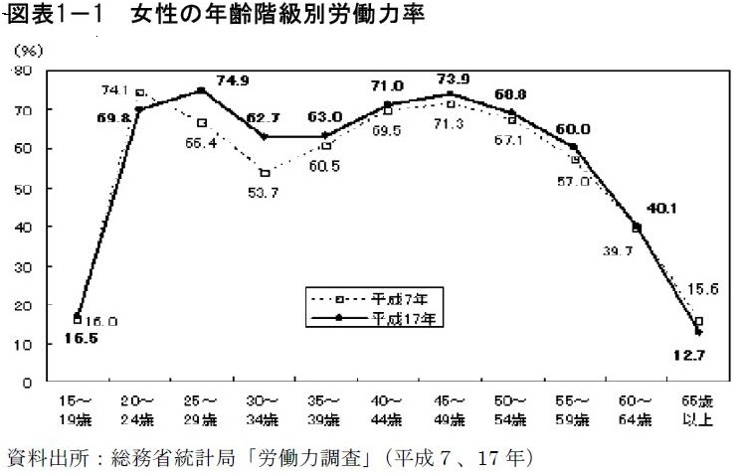
女性の雇用者数は、年々増加しているものの、その労働形態としては、パート、アルバイト、派遣社員等の非正規労働者比率が上昇している。総務省「平成16 年労働力調査年報」によると、女性の全雇用者に占めるパート、アルバイト、嘱託職員等の比率は、2004 年平均で51.6％（「配偶者あり」の女性は59.1％）と男性の16.3％に比べるとはるかに高い。

- 仕事と家事、二重の負担

女性の非正規労働者が多い理由としては、結婚、出産と同時に労働市場から退出し、その後、就業を希望する際には、パートなど非正規労働を選択せざるを得ないためである。その根底には、「夫は外で働き、妻は家庭を守るべき」という伝統的な性別役割分業体制があり、圧倒的に家事や育児の負担は女性にかかるため、外の仕事はパートなど補助的な役割にとどまってしまうことがある。また、年齢制限を設ける事業所も多く、子育てを終えた女性が再就職する際には年齢制限を越えてしまうなど、フルタイムの正社員となることが困難な現状にある。
「男は仕事、女は家庭」という考え方が日本では男性ばかりでなく女性においてもまだ根強い。世の親たちは、自分の子供を育てるとき、男の子は男らしく、女の子は女らしくといった具合に、幼いときから男女の性別役割を意識して育てている。たとえば、食事の後片付けは女の子にさせるが、男の子にはさせないというように。また、男の子には、大学まで行かせるが、女の子は短大までと、父親だけでなく、女性である母親自身もそう考えている。小、中学校の教科書をみても、子供向けテレビ番組の伝えるメッセ－ジをみても、その大半は「男は外、女は内」という近代日本に根づいてきた価値観に支配されている。
だから、その固定された性別役割の背景には、男性の家事・育児時間は極端に短い。内閣府「少子化と男女共同参画に関する社会環境の国際比較報告書(2005 年９月)」で５歳未満の子のいる家庭の男女の家事・育児時間の割合を見ると、家事・育児時間に占める男性の割合は12.5％となっており、カナダやノルウェーが40％を超え、ほとんどの欧米諸国が30％を超えていることから見ても非常に低い。専業主婦たちは再就職するのは、子どもに手がかからなくなったころからである。子どもの世話をしてくれる人がいないためである。東京、横浜といった核家族化が進む大都では、協力して育児に当たってくれるものが夫しかいない。しかし、現状の中で、だから、自分自身でなんとか子どもの世話をし、家事のいっさいをしながら働いている母親が多い。その状況の中で働き続けるためには、母親自身の仕事に対する自覚、努力、気力といったものが相当要素されるのである。
また、厚生労働省「平成16 年度女性雇用管理基本調査」のうち、育児休業取得者の状況をみると、平成15 年度に出産した者又は配偶者が出産した者に占める育児休業取得者の割合を男女別にみると、女性の70.6％に対し、男性は0.56％と、取得率は著しく低く、男性は事実上育児休業を取得することが不可能なことがうかがわれる。ここにも家庭内における性別役割分担の意識と、企業側の男性の育児休業取得に対する認識の低さが感じられる。
生物学には、出産と初期の育児は女性が担うのは当然であるけれども、女性の長い一生から見れば、子どもの育児はほんの一時期である。産前産後休暇の後は、夫婦が共同して育児責任をとるのがよいと思う。

４、二重負担のもとで、女性社会進出の結果

女性の経済的な地位が向上しながら、現実には、家事と仕事で二重の負担が生じている。このため、女性にとっての結婚のメリットが減少し、未婚率の上昇や晩婚化の進行にもつながっている。
まず、日本の平均初婚年齢の変化を見ると、1950年代には、男性25.9歳、女性23歳だったものが、95年にはそれぞれ28.5歳、26.3歳になっている。また、25－29歳の女性の未婚率は65年の19％から95年の48％にまで上昇している。2005の国製調査の速報によると、30～34歳の女性の未婚率は15年間で13.9％から32.6％へ上昇する。このように、最近の独身率が上昇している背後には、独身女性には対する社会の意識が変化してきていること、そして、女性自身の生活意識や就業意識が変化してきていることが関係していると考えられる。
また、近年日本の女性は晩婚化の傾向があり、それに伴い出産年齢も上昇傾向にある。第1子出産年齢も27.5歳と上昇している。近年、子どもの数は目に見えて低下してきたのである。1989年に合計、特殊出生率が1.57になった。つまり、ひとりの女性が、平均してみると、その一生の間に、1.57人しか子供を生まないという結果ができた。長期的に人口を維持できる水準の2.07よりかなり低い。こうした少子化の結果、総人口がまもなく減少を始める。労働人口の減少、とりわけ若い労働力の縮小と消費市場の縮小による経済の影響が懸念される。政府の努力にもかかわらず、特殊出生率は、当時最も高かった1971年の2.16から、90年には1.54％、2003年には四割減の1.29になっている。理想の数だけ子どもをもてない理由を調べると、｢教育費が高い｣や｢住居が狭い｣などの経済的な理由が多くなっているが、実際に子どもを持ちながらフルタイムで働く女性では｢仕事と育児との両立は困難である｣とする割合が高くなっている。

第三章 女性雇用の可能性

かねがね女性も仕事につく以上、男性同様一生の職業を選択し、継続すべきであると主張している。そのため、新卒での職業選択に際しては、生涯設計を立てて、まず長く勤められる労働条件かどうかを考慮すべきである。女性自身の自立意識が高まり、女性の結婚、出産による退職が減ることによって勤務年数が増加し、賃金や地位の上の男女格差が次第に狭まることを、切に期待したい。

１、女性管理者の増加

第二章で示したように、職場では、男女格差は存在すると考えられる。しかし、男女の壁を乗り越えて、女性の経営者および女性管理職の数が徐々に増え始めているのも事実である。本章では、このような女性経営者や女性管理者の増加にみられるように、女性雇用の可能性を見ることにしよう。
係長相当職以上の女性管理者(役員を含む。以下同じ。)を有する企業割合は66.6%(平成15年度62.5%)で、男女雇用機会均等法施行から3年経過時点の平成元年度(51.6%)と比べ、15%ポインド上昇している。これを役職別にみると、部長相当職は8.8%、課長相当職は21.1%、係長相当職は32%となっている。（図表２）
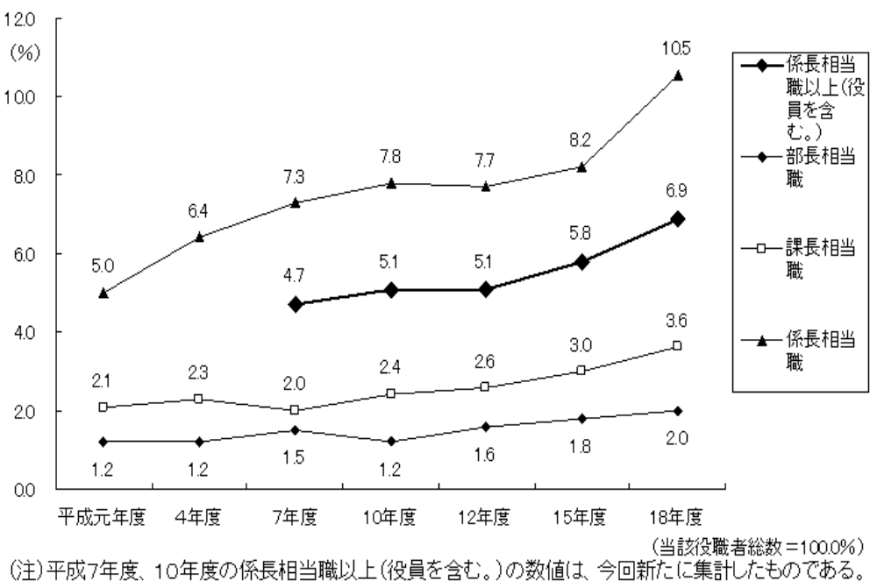
このように、少しずつではあるが女性管理職は増えてきている。さらに女性の労働者数の増加から、今後も増え続けると予想できる。

２、女性の意識の変化

男女雇用機会均等法は昭和61年四月に施行され、すでに20余年が経っている。この20年以上の間にも、働く女性の労働環境や就業意識などは変わりつつある。ここでは、働く女性の環境や働く女性たちの就職意識にどのような変化があったのかを詳しくみてみようと思う。

- 女性雇用者数の推移

最初に女性雇用者数の推移を見てみよう。総務庁｢労働力調査｣から、労働者数は年々増加している。女性労働者もそれに伴い、増加傾向がある。平成８年には、全雇用者に占める女性の割合は39.2%だったのに対し、平成19年には、全労働者数6414万人中の女性労働者数は2663万人であり、その割合は41.5%に達した。その比率は一貫して上昇しており、女性の労働市場への進出は進んでいることがわかる。労働力が不足する少子高齢社会においては、女性の高学歴化、就業意欲の向上などの理由で、今後も女性の労働市場への参入傾向は継続していくものとみられる。

- 勤続年数階級別女性労働者数の推移

平均勤続年数をみると、日本の女性の勤続年数は8.2年であり、欧米諸国の女性と比較すると、ドイツ、フランスよりは短いものの、アメリカ、イギリスよりは長い。次に、日本における勤続年数の推移をみると、男女とも勤続年数は長期化の傾向がみられる。女性の平均勤続年数は1960年に4年だったが、80年には6.1年になり、95年には7.9年と60年と比較して3.9年の伸びがみられる。また、15年以上の長期勤続者の割合も80年には8.5％だったのが95年には16.5％とほぼ2倍近くに増加している。

- 女性の就業に関する意識の推移

「男女共同参画社会に関する世論調査」（内閣府・平成19年）の結果が、本年9月に公表された。いくつかの注目すべき変化が数字に現れている。
一つ目は、「夫は外で働き、妻は家庭を守るべきである」という質問である。この質問は固定的性別役割分担意識の変化をみるための指標とされている。前回調査（平成14年）においては、賛成も反対も47%となった。今回調査で、「反対」がはじめて過半数を超える(52.1%)。
二つ目は、一般的に女性が職業をもつことについての考え方の変化である。「子どもができてもずっと職業を続ける方がよい」と考える継続就業支持が、男女ともにトップとなる（女性41.9%、男性38.6%）。女性でこの回答が最多となったのは初めてである。特に、40代、50代の女性でこの考え方に賛成する割合が大幅に増えている。「子どもができたら職業をやめ、大きくなったら再び職業をもつほうがよい」と考える一時中断・再就業支持は、女性37.0%、男性32.4%となっている。30代の女性ではこの考え方に賛成する割合が最多となっている。この意識変化は子どもを育てながら働きつづけることができる環境の整備と女性の再チャレンジの支援施策をさらに進めていく必要があると思う。
また、今後もっと様々な職業分野で女性が増える方がよいと思うか聞いたところ、「よいと思う」とする者の割合が73.4％（「よいと思う」48.4％＋「どちらかといえばよいと思う」25.0％）。

３、男女雇用機会均等法の改正

職場に働く人が性別により差別されることなく、また、働く女性が母性を尊重されつつ、その能力を十分発揮することができる雇用環境を整備するため、平成１８年６月２１日に公布された「雇用の分野における男女の均等な機会及び待遇の確保等に関する法律及び労働基準法の一部を改正する法律（平成１８年法律第８２号）」が、平成１９年４月１日から、改正男女雇用機会均等法等が施行された。
改正男女雇用機会均等法の内容について
性別による差別禁止の範囲の拡大
（１）男性に対する差別も禁止
→女性に対する差別の禁止が男女双方に拡大
（２）禁止される差別が追加、明確化
→募集・採用、配置・昇進・教育訓練、福利厚生、定年・解雇に加えて、降格、職種変更、パートへの変更などの雇用形態の変更、退職勧奨、雇い止めについても、性別を理由とした差別は禁止される。配置については、同じ役職や部門への配置であっても権限や業務配分に差がある場合異なった配置となり、性別を理由とした差別は禁止される。
妊娠・出産等を理由とする不利益取扱いの禁止
（１）妊娠・出産・産前産後休業を取得したことを理由とする解雇に加え、省令で定める理由による解雇その他不利益取扱いも禁止。
（省令で定められている理由）
・均等法の母性健康管理措置を求めた、又は受けたこと
・労働基準法の母性保護措置を求めて、又は受けたこと
・妊娠又は出産による能率低下又は労働不能が生じたこと
（２）妊娠中や産後1年以内に解雇された場合、事業主が妊娠・出産・産前産後休業の取得その他の省令で定める理由による解雇でないことの証明しない限り、解雇は無効。
母性健康管理措置
事業主は、妊娠中及び出産後の健康管理に関する措置（時差通勤、勤務時間の短縮等）を講ずることが義務となっている。
こうした措置が講じられず、是正指導にも応じない場合企業名公表の対象となるとともに、紛争が生じた場合、調停など紛争解決援助の申出を行うことができる。

終わりに

これからも男女は、お互いを尊重し合い、共存するべきだと思う。本当の男女共同参画社会は、法律を制定しただけでは実現することができない。したがって、法律によらない男女共同参画社会を目指す必要がある。そのためには、まず職場や地域の改善が必要だ。従来は、「男は仕事」「女は家事・育児」などと社会の中で役割が勝手に決められていた部分があり、現在でもその名残が少しある。だから職場では女性が働き続けることができるように就労環境の整備を促進する必要がある。また、家事や育児をしている男性に対しても偏見を持つことなく、男性が積極的に地域に進出できるよう、地域環境の整備が必要である。また、社会の支援も必要である。例えば、共働きの夫婦のために育児・介護休業法を男性も取りやすくしたり、夜遅くまでやっている保育所を設営したりすることである。松本（２００４）が主張するように、「現在このような改善策は、男女共同参画社会基本法を施行し始めた当時よりも発達しているといえるが、他国に比較すると日本は遅れている。」
それと同時に、男女双方が意識を改革する必要がある。そもそも、どんなに法律を制定しても、どんなに環境を改善しても肝心の男女が固定観念を持ち続け、意識を変えなければ男女共同参画社会の実現は困難である。確かに、私の考えとは異なる、男らしさ、女らしさの「らしさ」を守る高齢の日本人も少なくない。日本の文化を大切にする人々の気持ちもわかる。しかしこのような考えのままでは、日本の将来は発展しないままなのではないかと思う。一人でも多く意識を改善するように社会に求めたい。

参考文献
（１）原ひろ子·杉山明子 1985年 『働く女たちの時代』 日本放送出版協会 第６刷発行
（２） 松橋恵子 1994年 『赤ちゃんを産むということ』
日本放送出版協会 第１刷発行

総務省「労働力調査(平成19年度)」
厚生労働省「賃金構造基本統計調査」
厚生労働省「平成１8年度女性雇用管理基本調査」
厚生労働省「平成１8年度女性雇用管理基本調査」
厚生労働省「平成１8年度女性雇用管理基本調査」
厚生労働省「平成１8年度女性雇用管理基本調査」
「労働者賃金構造基本統計調査（2006年度）」
「労働者賃金構造基本統計調査（2006年度）」
総務省「平成16年労働力調査年報」
内閣府「少子化と男女共同参画に関する社会環境の国際比較報告書(2005年９月)」
厚生労働省「平成16 年度女性雇用管理基本調査」
原ひろ子、杉山明子著 「働く女たちの時代」 Ｐ１４８
原ひろ子、杉山明子著 「働く女たちの時代」 Ｐ１４８
総務省統計局「労働力調査」
厚生労働省「賃金構造基本統計調査」

